|  |  |
| --- | --- |
| 341312304 | שרה גריפית |
| 207223066 | טל שמיר |

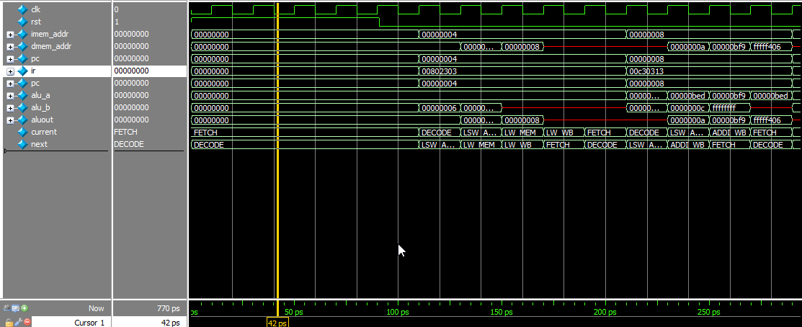2.3: Results

